Martín Beltrán Díaz – UO276244 LAURA PERNÍA BLANCO – UO276264 STELIAN ADRIAN STANCI – UO277653

GRUPO 3-7

Software para robots

Bloque 1

# Dado 1.1: Dado electrónico

# Memoria 1.2: Juego de memoria

# Zumbador 1.3: Ampliar Simón con el Zumbador y LED RGB

En TinkerCad están intercambiadas las patas azul y verde del led RGB, por lo que en el circuito real esos dos pines están cambiados. Idealmente, habría que añadir 3 resistencias, una para cada uno de los colores RGB (ya que necesitan distintas resistencias para lucir con la misma intensidad), pero no se ha hecho así por falta de las resistencias adecuadas (rojo 220 Ohmios, azul 100 Ohmios y verde 150 Ohmios).

El pulsador izquierdo se corresponde con el led verde y el derecho con el rojo.

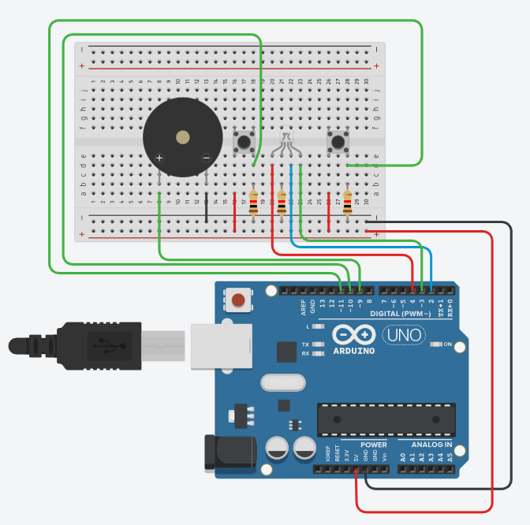

# Semáforo 1.4: Simular el cruce de una calle con semáforo

# Semáforo 1.5: Simular el cruce de una calle con semáforos y pasos de peatones

# Discoteca 1.6: Sistema para DJs

# Regulador 1.7: Control y regulador de Luz

# Regulador 1.8: Control de luces

En esta práctica hemos tenido que usar un pin analógico en lugar de un PWM para recoger la entrada del potenciómetro. El analógico recoge bien los valores, pero el PWM solo daba valores aleatorios.

# Regulador 1.9: Control y regulador de luz II

